DIDÁCTICAS DIGITALES
Trabajo independiente
Código: (551040A_1391)

Presentado por:

César Augusto Acosta Cantillo

Grupo: 551040_14

Tutor
HENRY ANTONIO CONTRERAS

Universidad Nacional Abierta y a Distancia-UNAD
Escuela de Ciencias de la Educación-ECEDU
Especialización en Pedagogía para el Desarrollo del Aprendizaje Autónomo
Febrero de 2023

INTRODUCCIÓN
Bajo los parámetros que implica el conocimiento del origen, el desarrollo, evolución y epistemología de la didáctica desde sus inicios hasta la actualidad donde el uso de las tecnologías digitales y su impacto en la práctica de escenarios educativos a nivel presencial y a distancia juegan un papel importante en el aprendizaje y formación del ser humano que se reconocen en el siguiente trabajo donde se muestran líneas de tiempo y sitios web de la misma.

LÍNEA DE TIEMPO
https://www.canva.com/design/DAFbC0zv-Ik/Uk3gC7rZCLsDF77mxQFP9w/view?utm_content=DAFbC0zv-Ik&utm_campaign=designshare&utm_medium=link2&utm_source=sharebutton
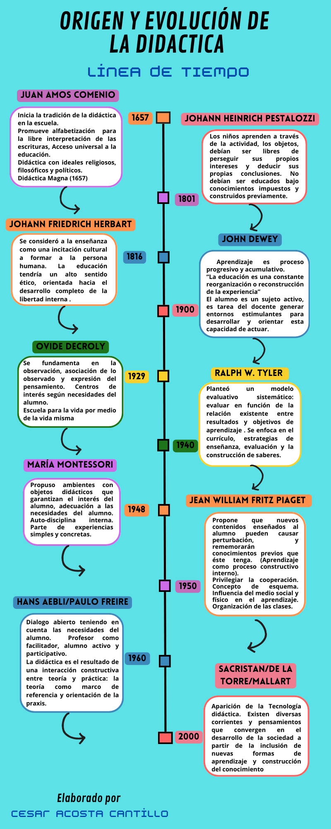

MAPA DEL SITIO WEB
Enlace:
https://didacticaeducativaunad.my.canva.site/
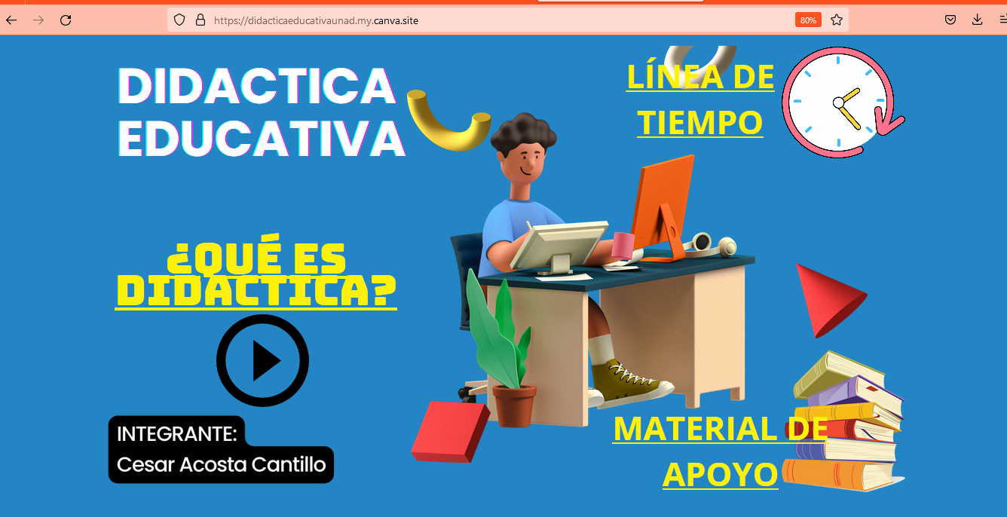

CONCLUSIÓN
Después de realizar este trabajo podemos concluir que la evolución de la didáctica nos enseña que a lo largo del camino recorrido a través de los principales autores que hicieron su aporte a ella se puede reflejar evidentemente la transformación del ser humano mostrando sus capacidades integras cuando crea y propone conocimientos y participa en el cambio positivo hacia el desarrollo del universo.

